2010年连云港市化学中考试卷
可能用到的相对原子质量：H—1 C—12 O—16 Na—23 Mg—24 Cl—35．5 K—39 Fe—56 Zn—155
一、选择题(本题包括20小题，每小题2分，共40分．每小题只有一个选项符合题意)
1．小川同学学习生活用品涉及的主要材料中，属于金属材料的是 ( )
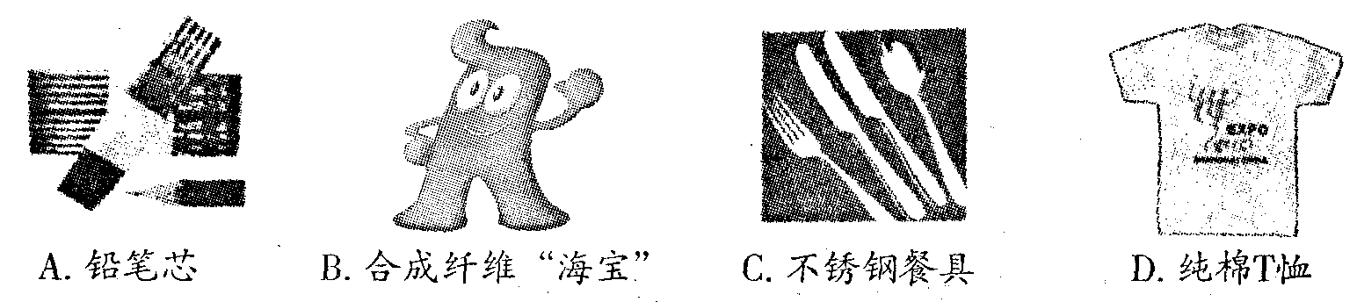
2．下列变化属于物理变化的是 ( )
A．牛奶变质 B．光合作用 C．海水晒盐 D．白磷燃烧
3．下列物质中，属于纯净物的是 ( )
A．汽水 B．干冰 C．加铁酱油 D．新鲜空气
4．生活中一些常见物质pH如下图所示，其中酸性最强的是 ( )
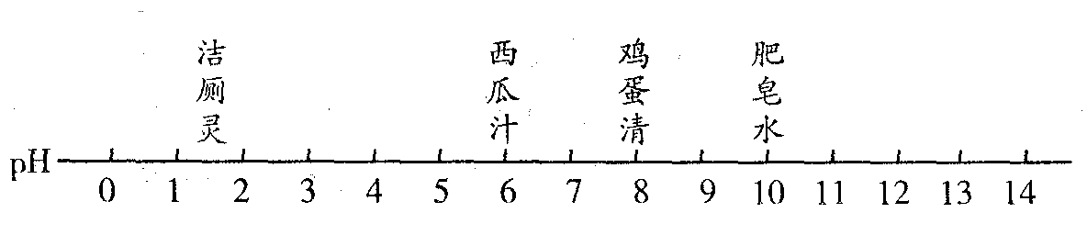
A．洁厕灵 B．西瓜汁 C．鸡蛋清 D．肥皂水
5．已知钠原子的原子核内有11个质子，下列能正确表示钠原子结构示意图的是 ( )
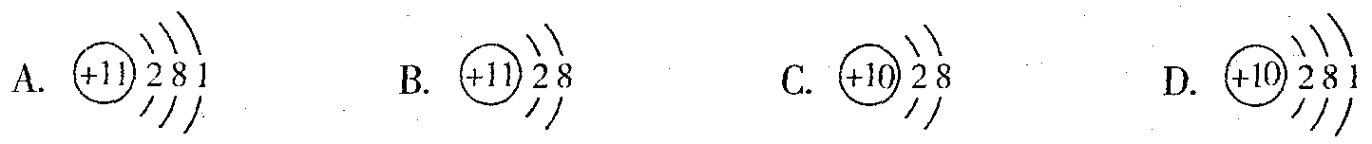
6．国家大剧院玻璃外墙采用了“纳米自洁玻璃”，即让玻璃穿一层纳米级二氧化钛(TiO₂)外套，从而使玻璃具有自洁、消毒、杀菌等功能．二氧化钛中钛元素的化合价为 ( )
A．－2 B．+2 C．－4 D．+4
7．将下列物质分别放入足量水中，并充分搅拌，不能形成溶液的是 ( )
A．食盐 B．花生油 C．白糖 D．纯碱
8．下列实验操作中，不规范的是 ( )
A．读取液体体积 | B．氢气验纯 | C．闻气体气味 | D．熄灭酒精灯
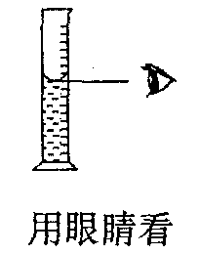 | 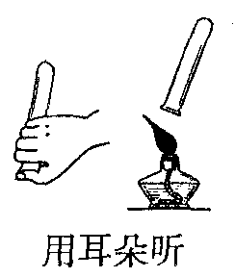 | 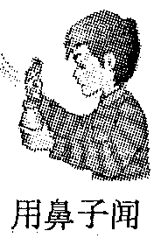 | 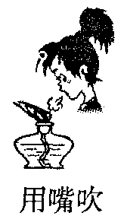
9．施用氮肥能使农作物叶色浓绿，以下化肥中属于氮肥的是 ( )
A．NH₄NO₃ B．K₂SO₄ C．Ca₃(PO₄)₂ D．KCl
10．当同学们走进食堂时，饭菜的香味扑鼻而来，这说明 ( )
A．分子的质量很小 B．分子间有间隔
C．分子在不断运动 D．分子是由原子构成的
11．有甲、乙、丙三种金属，只有甲在自然界中主要以单质形式存在，丙的盐溶液不能用乙制的容器盛放．则这三种金属的活动性由强到弱的顺序是 ( )
A．甲＞乙＞丙 B．丙＞乙＞甲 C．丙＞甲＞乙 D．乙＞丙＞甲
12．下列家庭小实验不能成功的是 ( )
A．用紫卷心菜制酸碱指示剂 B．用闻气味的方法鉴别白酒和白醋
C．用食盐水浸泡菜刀以除去表面的锈斑
D．用果汁、小苏打、柠檬酸、凉开水等自制汽水
13．下列叙述正确的是 ( )
A．鱼、瘦肉等食物中含有丰富的维生素C
B．利用洗洁精的乳化功能可以将餐具上的油污洗去
C．除去不纯的Fe粉中混有的少量Cu粉，可采用先加盐酸再过滤的方法
D．向盛有少量浓硫酸的量筒中缓慢加入一定量的水并搅拌，可得稀硫酸
14．下列对应的化学方程式书写完全正确的是 ( )
A．用澄清的石灰水检验二氧化碳气体：CO₂+Ca(OH) ₂===CaCO₃↓+H₂O
B．用水的电解实验测定水的组成：2H₂O===2H₂+O₂
C．在密闭容器中燃烧镁条验证质量守恒定律：Mg+O₂MgO₂
D．用胃舒平(主要成分为氢氧化铝)治疗胃酸过多：HCl+Al(OH) ₃===AlCl₃+H₂O
15．豆浆被称为“植物奶”，其中含有的异黄酮(C₁₅H₁₀O₂)具有防癌功能．下列关于异黄酮的说法正确的是 ( )
A．异黄酮中共含有27个原子 B．异黄酮中碳元素的质量分数最大
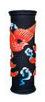
C．1个异黄酮分子中含有1个氧分子
D．异黄酮中C、H、O三种元素的质量比为15：10：2
16．炭雕是一种集观赏、空气净化于一体的工艺品(如图)，其主要成分是木炭．
下列说法中错误的是 ( )
A．炭雕作为艺术品可以长久保存 B．炭雕能吸附室内微量的有害气体
C．摆放炭雕时必须远离火种
D．将制炭雕的下脚料末与氧化铜粉末共热，不能发生反应
17．过氧化钠(Na₂O₂)是一种淡黄色固体，常温下与二氧化碳发生反应的化学方程式为
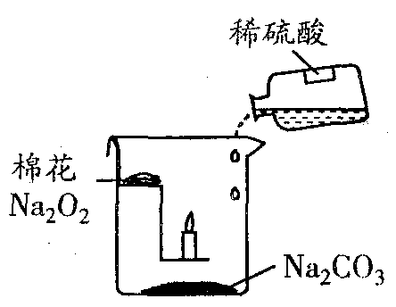
2Na₂O₂+2CO₂===2Na₂CO₃+O₂．现将沾有Na₂CO₃固体的棉花放入如图的烧杯中，再缓慢向烧杯中倒入适量稀硫酸，使之与杯底的Na₂CO₃反应产生CO₂气体，发现蜡烛火焰熄灭，沾有Na₂O₃固体的棉花燃烧起来．下列从实验获得的信息中，你认为不正确的是 ( )
A．棉花具有可燃性
B．CO₂不支持蜡烛燃烧，但能支持棉花燃烧
C．Na₂CO₃与CO₂反应放热，使温度达到棉花的着火点
D．棉花燃烧证明“可燃物、氧气、温度达到着火点”是燃烧必须同时具备的条件
18．如图是甲、乙两种不含结晶水的固体物质的溶解度曲线，下列说法正确的是 ( )
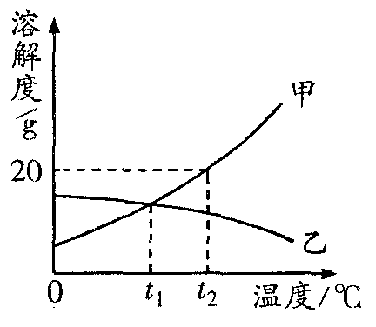
A．甲、乙两物质的溶解度都随温度升高而增大
B．t₁℃时，甲、乙两物质的饱和溶液中溶质的质量分数相等
C．t₂℃时，甲的溶解度比乙的溶解度小
D．t₂℃时，甲、乙两物质各20 g可分别完全溶解在100 g水中
19．甲、乙、丙、丁四种物质在一定条件下有如下转化关系(部分生成物
已略去)．已知甲为红色单质，乙为黑色粉末，丁为白色沉淀，则图
中标号①、②、③所代表的物质(或溶液中的溶质)的化学式依次可能是 ( )
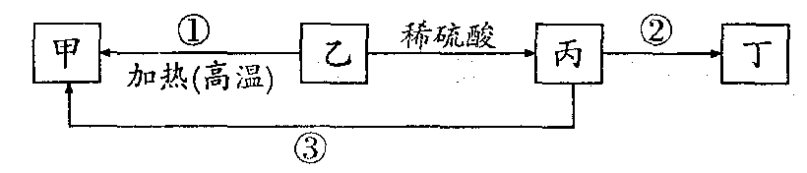
A．H₂、BaCl₂、Zn B．CO、KNO₃、Fe C．O₂、KOH、Al D．C、NaOH、Ag
20．下列图象分别对应四种操作过程，其中正确的是 ( )
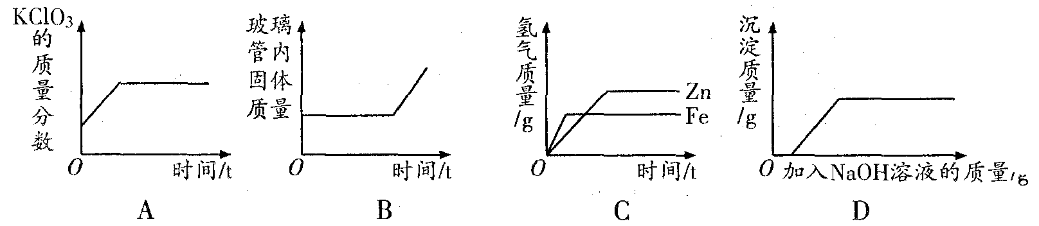
A．加热一定质量的氯酸钾和二氧化锰的混合物
B．向装有氧化铁的硬质玻璃管中通入一氧化碳片刻后高温加热
C．相同质量的锌和铁分别与足量溶质质量分数相同的稀硫酸反应
D．向盐酸和氯化铁的混合溶液中加入氢氧化钠溶液
二、(本题包括3小题，共16分)
21．(6分)用数字和化学符号表示：
(1)2个氮原子________； (2)2个氢气分子________；(3)亚铁离子________； (4)氢氧根离子_________； (5)+2价的钙元素_______； (6)五氧化二磷________．
22．(4分)在日常生活或化学实验中，①浓硫酸、②小苏打(NaHCO₃)、③碘酸钾(KIO₃)、④乙醇(C₂H₅OH)等物质都有着重要的用途，选择上述物质的编号填入相应空格：
(1)常用于实验室作干燥剂的是________； (2)可用于制发酵粉的是_________；
(3)用于配制医用消毒酒精的是_____；(4)为防治碘缺乏病，可在食盐中加入________．
23．(6分)2010年“世界水日”的主题是“关注水质、抓住机遇、应对挑战”．了解水、爱护水、节约水是每个公民应尽的责任．
(1)水______(填“属于”或“不属于”)人类六大营养素之一；水属于化合物中的_____(填“氧化物”或“酸”或“碱”或“盐”)．水在日常生活中有着广泛的应用，下列应用正确的是_______(填数字代号)．
①为了防止煤气中毒，可以在室内放一盆水 ②图书馆内图书着火，最好用水扑灭
③在生理盐水中，水是溶剂 ④长期饮用硬水是补钙的最好方法，有利于人体健康
⑤上海世博园将水雾化使之漂浮于空气中，以起降温作用
(2)据报道，我市人均水资源量仅为全国人均水资源量的14％，属于严重缺水的城市，并且地处淮河水系下游和入海口，污染水多．因此，节约用水和污水处理就显得尤为重要．
下列是保护市区主要供水河流——蔷薇河水质的建议，其中不正确的是______(填
数字代号)．
①严禁将含磷废水排入河中 ②坚决杜绝岸边农田使用农药和化肥
③严禁在河边随意堆放生活垃圾 ④严禁在河边丢弃含汞、铅等金属的废旧电池
(3)生活中节约水的方法很多．如：用洗衣水冲厕所；请你再举一例：_____________．
三、(本题包括2小题，共16分)
24．(8分)“低碳生活”是指生活作息时所耗用的能量要尽量减少，从而降低碳、特别是二氧化碳的排放量．上海世博会采用的1 000余辆新能源汽车充分体现了“低碳”理念．汽车能源的更新历程如下：
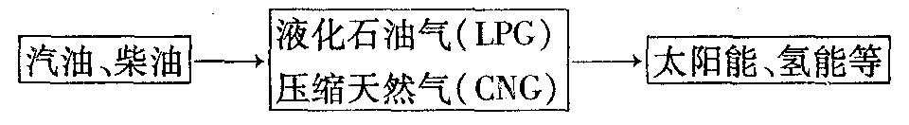
(1)汽车用汽油、柴油作燃料，不完全燃烧时，会生成______、碳氢化合物、氮的氧化物和烟尘等空气污染物，通常用催化转化的方法处理尾气，其反应原理用化学方程式表示为2CO+2NO2CO₂+X，其中“X”的化学式为________．
(2)最近，我市有千余辆公交和出租车完成了油改气(汽油改天然气)，使港城人出行越来越“低碳”，也为降低______效应作出了有益的贡献．天然气的主要成分是______，
其在空气中完全燃烧的化学方程式为______________．
(3)2004年4月，化学家研究发现，利用二氧化碳和环氧丙烷(C₃H₆O)在催化剂作用下可生成全降解塑料，环氧丙烷属于________(填“有机物”或“无机物”)，这不仅是体现“低碳”理念的又一举措，而且可以降低废弃塑料带来的________问题．
25．(8分)在上海世博园江苏馆的“春华秋实”展区，用我市东海水晶雕出的作品《寄畅园之冬》吸引了众多参观者的眼球．东海县是国家火炬计划硅材料产业化基地，产品有晶莹剔透的水晶制品，更有用途广泛的石英砂、石英玻璃、硅微粉等硅的系列产品．其中石英砂(主要成分为SiO₂)是制取高纯硅的主要原料，高纯硅又是制造计算机芯片的主要原料．资料卡：由石英砂制得高纯硅的反应原理为：
①SiO₂+2CSi(粗)+2CO↑
②Si(粗)+2Cl₂SiCl₄
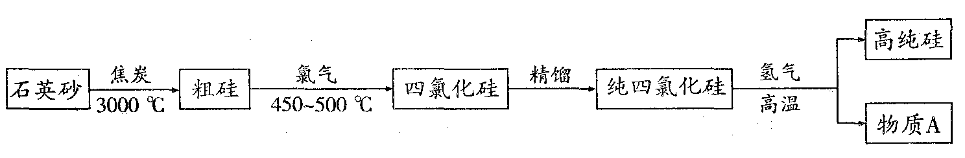
③SiCl₄+2H₂Si(纯)+4HCl
其生产过程示意如下：

请你自学上述资料后，回答下列问题：
(1)由石英砂制得高纯硅的反应原理中，属于化合反应的是_______(填数字代号，下同)，
属于置换反应的是__________．
(2)粗硅提纯必须在无氧的氛围中进行，除了考虑到硅易被氧化成二氧化硅外，还有一个原因是_____________________________________________________________．
(3)生产过程示意图中的“物质A”用水吸收，可得副产品(一种常见的酸)的名称是
________．
(4)作为电器、电子、光纤等行业原料的石英砂纯度要求高，需要对普通石英砂(含有少量的CaCO₃Fe₂O₃)进行提纯，其中酸洗(用盐酸)和高纯水洗是两个重要的步骤．请写出酸洗步骤的一个反应的化学方程式：______________(任写一个)；判断高纯水洗是否洗净的方法是取少量最后的洗涤液于试管中，向其中滴加AgNO₃溶液，若无现象，则表明残留物已洗净；否则，表明残留物未洗净．
四、(本题包括2小题，共22分)
26．(9分)某同学用实验室常用仪器组装成如下实验装置，请回答下列问题：
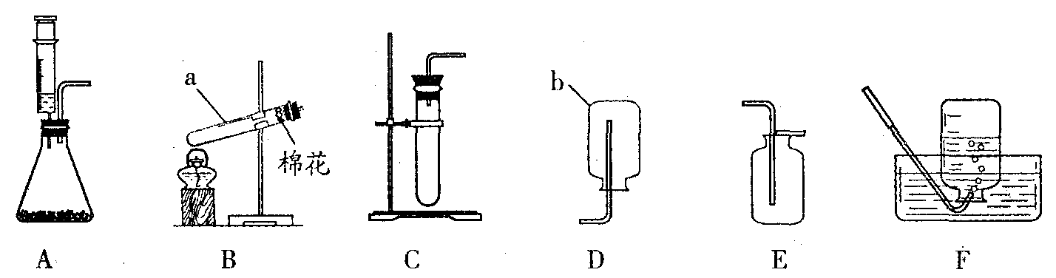
(1)写出标有字母的仪器名称：a_________，b_________．
(2)若用装置B制备氧气，仪器a中装有高锰酸钾，还需作的一点改动是________．
(3)若用装置A或C及相关药品制备氧气，则反应的化学方程式是____________；与
装置C相比，装置A的优点是__________(只要求写出一点)；收集氧气应选用的
装置是(填字母代号)________或_________．
(4)用装置A或C及相关药品还可制备________(填一种气体的化学式)．
27．(13分)某研究性学习小组同学在学习了酸、碱、盐的知识后，走进化学实验室．邀请你参加以下活动．(已知：①2Na₂CO₃+H₂SO₄===2NaHCO₃+Na₂SO₄，NaHCO₃溶液呈碱性；
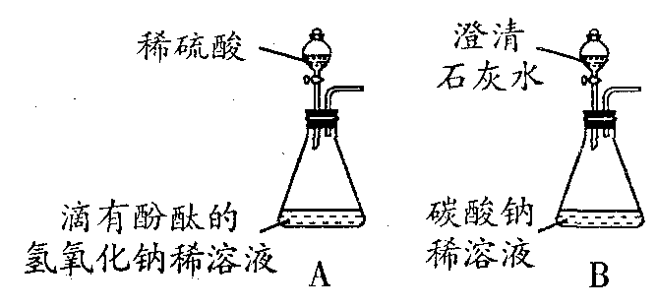
②CaSO₄微溶，但在稀溶液中看作可溶，其水溶液呈中性．)
(1)甲、乙两同学想用实验证明稀硫酸和NaOH稀溶
液确实能发生反应，设计了如图A所示的实验．
丙、丁两同学想再现课本上将“澄清石灰水滴入Na₂CO₃溶液”
的实验现象，设计了如图B所示的实验。并各自进行操作．
【问题讨论】教师首先肯定了这四位同学的实验设计和操作，请你填空：
甲、乙同学将较多量的稀硫酸加入锥形瓶后，他们是依据溶液的颜色由________色变为
_______色的现象来判断两者确实发生反应的．丙、丁同学的实验中发生的复分解反应
可用化学方程式表示为__________________．
【意外发现1】甲同学和丙同学在洗刷仪器前，将A、B装置锥形瓶中的残留物倒入同一个洁净的废液缸，发现白色沉淀溶解，有气泡产生，废液缸中形成无色溶液．这一现象立刻引起了同学们的好奇，于是，他们又以“无色溶液中含有哪些溶质”为课题进行探究．
【提出猜想】经讨论呈现出如下猜想：
①溶质为：Na₂SO₄、CaSO₄ ②溶质为：Na₂SO₄、CaSO₄、H₂SO₄
③溶质为：Na₂SO₄、CaSO₄、NaOH
请你判断：上述猜想中不合理的是________(填数字代号)．
【实验探究】小组同学针对认为合理的猜想，设计实验进行探究，请你将下表补充完整．
实验内容 | 实验现象和结论
取废液缸中少量溶液于试管中，  滴入少量________溶液，观察 | a．若有气泡产生，则猜想_______成立(填数字代号)
取废液缸中少量溶液于试管中，  滴入少量________溶液，观察 | b．若无气泡产生，则猜想_______成立(填数字代号)
【意外发现2】乙同学和丁同学在洗刷仪器前，将A、B装置锥形瓶中的残留物倒入另一个洁净的废液缸，发现沉淀不溶，没有气泡，上层清液呈红色，此时，上层清液中溶质的组成情况可能有许多组，如：①Na ₂SO₄、NaOH；②Na₂SO₄、Ca(OH)₂；③Na₂SO₄、NaOH、Na₂CO₃；④Na₂SO₄、________；⑤Na₂SO₄、Na₂CO₃、______．(未列全．请用化学式将④、 ⑤补充完整)
(2)教师点拨：证明稀硫酸和NaOH稀溶液确实能发生反应的方法还有多种．
【拓展探究】小组同学用其他装置继续进行实验．请你回答下列问题：
①若不加酚酞试液，将稀硫酸(适量)与NaOH稀溶液混合后，再向其中加入CuSO₄溶液，
无蓝色沉淀生成，则________(填“能”或“不能”)证明两者确实发生了反应．
②若不加酚酞试液，将稀硫酸(少量)与V₁mL NaOH稀溶液?昆合后，再向其中加入CuSO₄
溶液至蓝色沉淀不再产生时，消耗了V₂mL CuSO₄溶液，此时还必须做一个对比实验才能证明两者确实发生了反应，这个对比实验是(简述操作方法及结论)：____________
__________________．
还可以将上述CuSO₄溶液换成________溶液等(填一种物质的化学式)，同样也可以证
明稀硫酸和NaOH稀溶液确实发生了反应．
五、(本题包括1小题，共6分)
28．(6分)实验室里现有一包氯化镁和氯化钠的固体混合物样品，某同学取该样品12．8 g，使之完全溶解在50 g水中，再向其中加入40 g20％的氢氧化钠溶液，恰好完全反应．求：(计算结果用百分数表示，保留到小数点后一位数字)
(1)样品中氯化镁的质量．
(2)反应后所得溶液中氯化钠的质量分数．

参考答案
1．C 2．C 3．B 4．A 5．A 6．D 7．B 8．D 9．A 10．C 11．D 12．C
13．B 14．A 15．B 16．D 17．B 18．B 19．A 20．D
+2
21．(1)2N (2)2H ₂ (3)Fe²⁺ (4)OH－ (5)Ca (6)P₂O₅ 22．(1)① (2)② (3)④ (4)③
23．(1)属于 氧化物 ③⑤ (2)② (3)略(合理即可)
24．(1)CO(或一氧化碳) N₂ (2)温室 CH₄(或甲烷) CH₄+2O₂CO₂+2H ₂O (3)有机物 “白色污染”
25．(1)② ① ③ (2)防止O₂进去与H₂混合引起爆炸 (3)盐酸 (4)CaCO₃+2HCl====CaCl₂+CO₂↑+H₂O或Fe₂O₃+6HCl===2FeCl₃+3H₂O 白色沉淀
26．(1)试管 集气瓶 (2)将试管口略向下倾斜 (3)2H₂O₂2H₂O+O₂↑ 方便添加反应物或控制液体的加入量等(合理即可) E F(或F E) (4)H₂(或CO₂)
27．(1)【问题讨论】浅红(红) 无 Na₂CO₃+Ca(OH)₂===CaCO₃↓+2NaOH 【提出猜想】③ 【实验探究】Na₂CO₃ ② ① 【意外发现2】④NaCO₃(或NaHCO₃) ⑤NaHCO₃
(2)【拓展探究】①能 ②在V₁ mL NaOH稀溶液中加入CuSO₄溶液至沉淀不再产生时，消耗CuSO₄溶液V₃mL，若V₃＞V ₂即可证明 FeCl₂(或MgCl₂等)
28．解析：氢氧化钠只与混合物中氯化镁反应，产生氢氧化镁沉淀；根据氢氧化钠的质量计算出氯化镁的质量，以及产生的氯化钠的质量，计算氯化钠的质量分数时需沣意加上原混合物中氯化钠的质量．
(1)设样品中氯化镁的质量为x．
MgCl₂+2NaOH===Mg(OH)₂↓+2NaCl
95 80 58 117
x 40 g×20％ y z
解得x=9．5 g
(2)设反应后生成Mg(OH)₂的质量为y，生成NaCl的质量为z．
解得y=5．8 g
解得z=11．7 g
反应后所得溶液中氯化钠的质量分数：

